ЕСЛИ ВАМ ПРЕДЛАГАЮТ ВЗЯТКУ ИЛИ У ВАС ВЫМОГАЮТ ВЗЯТКУ
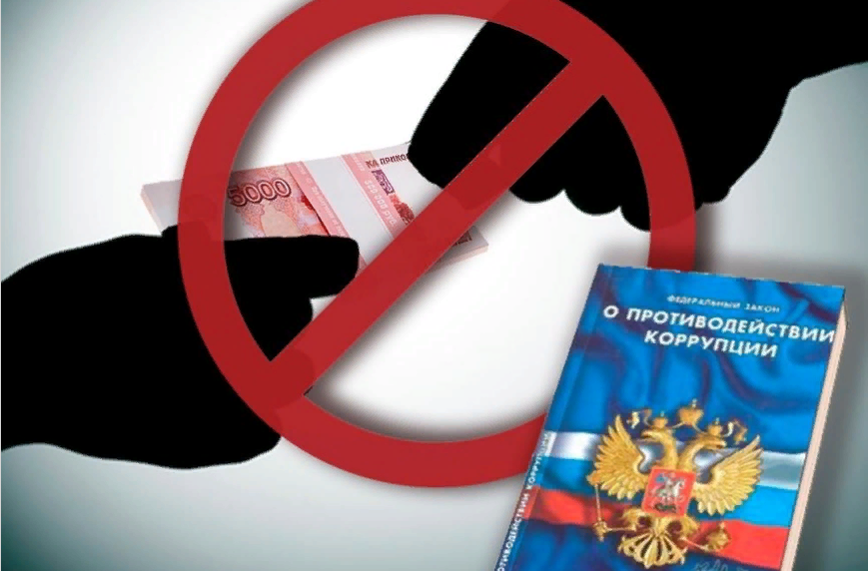

Если речь идет о взятке, то это значит, что есть 2 стороны:

тот, кто получает взятку (взяткополучатель) |  | тот, кто дает взятку (взяткодатель)

Уголовный кодекс Российской Федерации предусматривает следующие виды преступлений, связанных со взяткой:

получение взятки (статья 290) - заключается в получении должностным лицом преимуществ и выгод за законные или незаконные действия (бездействие) |  | дача взятки (статья 291) - преступление, направленное на склонение должностного лица к совершению законных или незаконных действий (бездействия), либо предоставлению, получению каких-либо преимуществ в пользу дающего, в том числе за общее покровительство или попустительство по службе

посредничество во взяточничестве (статья 291.1) - то есть непосредственная передача взятки по поручению взяткодателя или взяткополучателя либо иное способствование взяткодателю и (или) взяткополучателю в достижении либо реализации соглашения между ними о получении и даче взятки |  |  | мелкое взяточничество (статья 291.2) - получение взятки, дача взятки лично или через посредника в размере, не превышающем десяти тысяч рублей
 | ВЗЯТКОЙ МОГУТ БЫТЬ:
завуалированная форма взятки - банковская ссуда в долг или под видом погашения несуществующего долга, оплата товаров, купленных по заниженной цене, покупка товаров по завышенной цене, заключение фиктивных трудовых договоров с выплатой зарплаты взяточнику, его родственникам, друзьям, получение льготного кредита, завышение гонораров за лекции, статьи, и книги, «случайный» выигрыш в казино, прощение долга, уменьшение арендной платы, увеличение процентных ставок по кредиту и т.д.

услуги и выгоды - лечение, ремонтные и строительные работы, санаторные и туристические путевки, поездки за границу, оплата развлечений и других расходов безвозмездно или по заниженной стоимости

предметы - деньги, в том числе валюта, банковские чеки и ценные бумаги, изделия из драгоценных металлов и камней, автомашины, продукты питания, видеотехника, бытовые приборы и другие товары, квартиры, дачи, загородные дома, гаражи, земельные участки и другая недвижимость

РАЗМЕРЫ ВЗЯТКИ

Значительный размер взятки - сумма денег, стоимость ценных бумаг, иного имущества, услуг имущественного характера, иных имущественных прав, превышающие 25 тысяч рублей
Крупный размер взятки - превышает 150 тысяч рублей
Особо крупный размером взятки - превышает 1 миллион рублей

ПОЛУЧЕНИЕ ВЗЯТКИ, ПОДАРКА

ВЗЯТКА | ПОДАРОК
Служащему органа власти и управления в связи с исполнением им должностных обязанностей запрещено получать вознаграждение от физических и юридических лиц: подарки, денежные выплаты, ссуды, любые услуги имущественного характера, оплату развлечений, отдыха, транспортных расходов и т.д.  Взятка всегда остается взяткой вне зависимости от ее размера: даже если должностное лицо получило взятку-благодарность на сумму меньше трех тысяч рублей, это все равно будет преступлением. | Подарки, полученные служащим в связи с протокольными мероприятиями, со служебными командировками и другими официальными мероприятиями, признаются федеральной собственностью, собственностью субъекта РФ либо муниципальной собственностью и должны передаваться служащим по акту в тот орган, в котором указанное лицо служит. Статьей 575 Гражданского кодекса РФ не допускается дарение, за исключением обычных подарков, стоимость которых не превышает трех тысяч рублей.

КТО МОЖЕТ БЫТЬ ПРИВЛЕЧЕН К УГОЛОВНОЙ ОТВЕТСТВЕННОСТИ ЗА ПОЛУЧЕНИЕ ВЗЯТКИ?
Взяткополучателем может быть признано только должностное лицо - представитель власти или чиновник, выполняющий организационно-распорядительные или административно-хозяйственные функции
Представитель власти - это государственный или муниципальный служащий любого ранга - сотрудник областной или городской администрации, мэрии, министерства или ведомства, любого государственного учреждения, правоохранительного органа, воинской части или военкомата, судья, прокурор, следователь, депутат законодательного органа и т.д. | Лицо, выполняющее организационно-распорядительные или административно-хозяйственные функции - это начальник финансового и хозяйственного подразделения государственного и муниципального органа, ЖЭКа, член государственной экспертной, призывной или экзаменационной комиссии, директор или завуч школы, ректор ВУЗа и декан факультета и т.д.

ПРИЗНАКИ ПРЕДЛОЖЕНИЯ ВЗЯТКИ
Взятка может быть предложена как на прямую («если вопрос будет решен в нашу пользу, то получите………»), так и косвенным образом.
Косвенные признаки предложения взятки:
- Разговор о возможной взятке носит иносказательный характер, речь взяткодателя состоит из односложных предложений, не содержащих открытых заявлений о том, что при положительном решении спорного вопроса он передаст ему деньги или окажет какие-либо услуги; никакие «опасные» выражения при этом не допускаются
- В ходе беседы взяткодатель, при наличии свидетелей или аудио, видеотехники, жестами или мимикой дает понять, что готов обсудить возможности решения этого вопроса в другой обстановке (в другое время, в другом месте)
- Сумма или характер взятки не озвучиваются; вместе с тем соответствующие цифры могут быть написаны на листке бумаги, набраны на калькуляторе или компьютере и продемонстрированы потенциальному взяткополучателю
- Взяткодатель может неожиданно прервать беседу и под благовидным предлогом покинуть помещение, оставив при этом папку с материалами, конверт, портфель, сверток
- Взяткодатель может переадресовать продолжение контакта другому человеку, напрямую не связанному с решением вопроса

Провокация взятки (статья 304 УК РФ), то есть попытка передачи должностному лицу, без его согласия денег, ценных бумаг, иного имущества или оказания ему услуг имущественного характера, предоставления иных имущественных прав в целях искусственного создания доказательств совершения преступления или шантажа

Внимание!
Вас могут провоцировать на принятие или дачу взятки с целью компрометации

УСЛОВИЯ ОСВОБОЖДЕНИЯ ОТ УГОЛОВНОЙ ОТВЕТСТВЕННОСТИ ЗА ДАЧУ ВЗЯТКИ

Гражданин, давший взятку может быть освобожден от ответственности, если:

активно способствовал раскрытию и (или) расследованию преступления |  | установлен факт вымогательства |  | добровольно сообщил в правоохранительные органы о даче взятки

Не может быть признано добровольным заявление о даче взятки, если правоохранительным органам стало известно об этом из других источников

КАК ДЕЙСТВОВАТЬ В СЛУЧАЕ ВЫМОГАТЕЛЬСТВА ВЗЯТКИ:

вести себя крайне осторожно, вежливо, без заискивания, не допуская опрометчивых высказываний, которые могли бы вымогателем трактоваться как готовность дать взятку

внимательно выслушать и точно запомнить поставленные вам условия (размеры сумм, наименование товара и характер услуг, сроки и способы передачи взятки, форма коммерческого подкупа, последовательность решения вопросов)

постараться перенести вопрос о времени и месте передачи взятки до следующей беседы или, если это невозможно, предложить хорошо знакомое вам место для следующей встречи

поинтересоваться у собеседника о гарантиях решения вопроса в случае дачи взятки или совершения подкупа

не брать инициативу в разговоре на себя, больше «работать на прием», а именно позволять потенциальному взяткополучателю «выговориться», сообщить вам как можно больше информации

при наличии у вас диктофона постараться записать (скрытно) предложение о взятке или ее вымогательстве

ЭТО ВАЖНО ЗНАТЬ!

- Устные сообщения и письменные заявления о преступлениях принимаются в правоохранительных органах независимо от места и времени совершения преступления круглосуточно.
- Перед сообщением информации о фактах коррупционных проявлений граждане и представители юридических лиц сообщают свои персональные данные (фамилия, имя, отчество, адрес места жительства, контактный телефон, наименование и организационно-правовая форма, адрес (местонахождение) юридического лица (фамилия, имя, отчество его представителя), контактный телефон. В случае отказа заявителя от сообщения своих персональных данных звонок считается анонимным и рассмотрению не подлежит.
- В дежурной части органа внутренних дел, приемной органов прокуратуры Вас обязаны выслушать и принять сообщение в устной или письменной форме, при этом Вам следует поинтересоваться фамилией, должностью и рабочим телефоном сотрудника, принявшего сообщение.
- Вы имеете право получить копию своего заявления с отметкой о регистрации его в правоохранительном органе или талон-уведомление, в котором указываются сведения о сотруднике, принявшем сообщение, и его подпись, регистрационный номер, наименование, адрес и телефон правоохранительного органа, дата приема сообщения.
- Вы имеете право выяснить в правоохранительном органе, которому поручено заниматься исполнением Вашего заявления, о характере принимаемых мер и требовать приема Вас руководителем соответствующего подразделения для получения более полной информации по вопросам, затрагивающим Ваши права и законные интересы.
Контактные телефонные номера органов власти:
«Телефон доверия» МВД по Республике Башкортостан:
8 (347) 279–32–92;
Общероссийский телефон полиции: 102;
Общероссийский телефон полиции для операторов мобильной связи: 112;
«Телефон доверия» следственного управления Следственного комитета России по Республике Башкортостан: 8 (347) 251–62–51;
Горячая телефонная линия Следственного комитета Российской Федерации «Остановим коррупцию»: 8 800–100–12–60;
«Телефон доверия» Федеральной службы безопасности Российской Федерации: 8 800 224–22–22; 8 (495) 224–22–22;
«Горячая линия» по вопросам поступления обучающихся в общеобразовательные организации Республики Башкортостан:
8 (347) 218–03–25, 218–03–26;
«Горячая линия» по вопросам единого государственного экзамена:
8 (347) 218–03–81, 218–03–28;
«Горячая линия» Управления Роспотребнадзора по Республике Башкортостан: 8 800 700–90–30;
«Горячая линия» Росздравнадзора: 8 800– 500–18–35;
«Горячая линия» Министерства здравоохранения Республики Башкортостан по вопросам организации медицинской помощи населению, лекарственного обеспечения: 8 (347) 218–00–53.
Межведомственный Совет общественной безопасности Республики Башкортостан: 8 (347) 280–80–15

